****Stelvio logo liggend klein RGB

**Vervolgtrainingen communicatie**

* **Persoonlijke effectiviteit**
* **Schrijfmodule: aan de slag met uw eigen rapport**
* **Presenteren voor de rechtbank**

*In de opleiding tot rapporteur pro Justitia zitten drie communicatietrainingen: persoonlijke effectiviteit, de schrijfmodule en presenteren ter zitting. Bij iedere training vragen de cursisten of er geen vervolgtrainingen zijn, waarin ze meer kunnen oefenen met hun eigen rapportages en praktijkcases. Die vervolgtrainingen zijn er nu!*

**Het aanbod**

Het gaat om een driedaags aanbod. U kunt het in zijn geheel afnemen of een keuze maken uit onze ‘menukaart’:

* 01 december 2017: Persoonlijke effectiviteit
* 08 december 2017: Schrijfmodule: aan de slag met uw eigen   
   rapport
* 24 november 2017: Presenteren voor de rechtbank

**Leren door doen**De trainingen gaan uit van de eigen rapportages en praktijkcases van de deelnemers. De opzet is praktisch: ‘leren door doen’ is het uitgangspunt. We frissen de theorie kort op en gaan dan direct aan de slag.

**Eigen rapport insturen**

De kern van de vervolgtrainingen is het oefenen met uw eigen rapportage en/of praktijkcase. Daarom vragen wij u van tevoren een eigen (geanonimiseerd) rapport aan te leveren. De trainers gebruiken dat voor de voorbereiding zodat u oefeningen en adviezen op maat krijgt.

**Duur en groepsgrootte**

De trainingen duren één dag (van 9.30 tot 17.00 uur). Omwille van de persoonlijke aandacht en feedback werken we met groepen van maximaal acht deelnemers. Op die manier kunnen we garanderen dat u alle persoonlijk begeleiding krijgt die u nodig hebt.

**De trainers**

***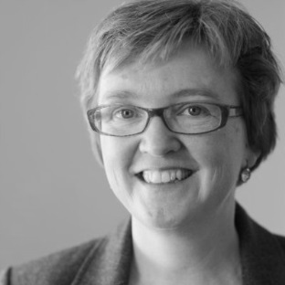*Schrijfmodule**

***drs. Annelies Buurman***  
Neerlandicus, communicatietrainer en tekstschrijver, partner in communicatiebureau Hendrikx Van der Spek.



**Persoonlijke effectiviteit**

***drs. Suzanne Vis***  
Trainer en adviseur, arbeids- en organisatiepsycholoog. Partner Stelvio Coaching & Advies. Acteur is Marco Schneiders van Bureau Maaiveld.

**Presenteren voor de rechtbank**

***Carmen Fernald***

Trainer, journalist en tekstschrijver. Zelfstandig professional voor diverse radio- en televisieprogramma’s.



**Presenteren voor de rechtbank**

***Anita Janssen***  
Trainer, filmmaker en communicatieadviseur. Eigenaar van ABC communicatie & mediaproducties.

Stelvio logo liggend klein RGB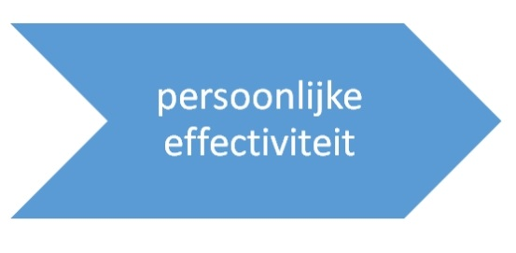

De module *Communicatie,* waarin we oefenen met het eerste contact met de verdachte, wordt al jaren zeer goed beoordeeld. Maar wat blijkt? Hoe ervaren u ook bent in uw vak, er blijft altijd wel gedrag van een verdachte dat u lastig te hanteren vindt. En waar u zich in ontwikkelen wilt. Daarom bieden we deze eendaagse vervolgtraining *Persoonlijke effectiviteit* aan. U gaat aan de slag met uw persoonlijke leerdoelen, zodat u met nog meer zelfvertrouwen de onderzoekgesprekken in gaat.

**Wat leert u?**

Tijdens deze vervolgtraining staat het oefenen met situaties uit uw praktijk centraal. In een veilige setting werkt u aan uw eigen leerdoelen. Bijzonder is dat we werken met een professioneel acteur: uw levend lesmateriaal. U wordt uitgenodigd te variëren en dus te experimenteren. De acteur geeft u terug wat het effect van uw gedrag was op hem. Een kans die u tijdens uw werk niet krijgt!

**Aanpak en inhoud**We leren door te doen. Na een korte opfrisser over communicatie en feedback geven, gaat u oefenen met uw eigen casuïstiek. U gaat in gesprek met de acteur en oefent nieuw gedrag en vaardigheden. Elke deelnemer wordt actief betrokken bij het leerproces van de collega’s. We gaan aan de slag met:

* Helder en begrijpelijk uw leerdoel formuleren
* D*a*t gedrag waarvan u weet: daar wil ik iets mee!
* Contact maken en houden, zonder in de rol van hulpverlener te schieten
* Effectief inzetten van communicatiekanalen (verbaal, non-verbaal, stemgebruik)

**Eigen casus meenemen**

De kern van deze module is het oefenen met gedrag dat u als lastig ervaart. Daarom vragen wij u op de trainingsdag zelf een aantal voorbeelden mee te nemen. Plus uw eigen leerdoelen.

**Duur, groepsgrootte en datum**

Deze eendaagse training wordt verzorgd op 24 november 2017 (van 09.30 tot 17.00 uur). Omwille van de persoonlijke aandacht en feedback werken we met groepen van maximaal acht deelnemers. Elke deelnemer krijgt hierdoor ruim de tijd en aandacht.



**Over de trainers**

Deze vervolgmodule wordt verzorgd door de trainer en acteur die ook de introductiemodule hebben verzorgd:

* 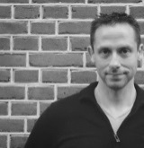drs. Suzanne Vis: trainer en adviseur, arbeids- en organisatiepsycholoog. Partner Stelvio Coaching & Advies.
* Marco Schneiders: acteur, coach en toegepast theatermaker, eigenaar van Bureau Maaiveld.

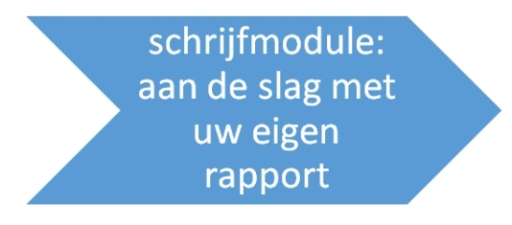

Tijdens de succesvolle introductie *Schrijfmodule* vragen de deelnemers altijd om feedback van de trainer op hun eigen rapporten. Ook willen ze graag oefenen met hun eigen rapportages. Om aan dit verzoek te voldoen, bieden we een vervolgmodule aan: *Schrijfmodule: aan de slag met uw eigen rapport.* In deze vervolgtraining gaat u samen met uw collega-rapporteurs uw eigen en elkaars rapport beoordelen, verbeteren en redigeren.

**Wat leert u?**

Tijdens de vervolgmodule leert u hoe u uw eigen rapportage taalkundig kunt verbeteren. Maar het gaat niet alleen om goed of fout; we gaan ook in op de begrijpelijkheid en de overtuigingskracht van uw tekst. Op basis van een praktijkgerichte checklist stelt u zelf vast op welke punten uw rapport goed is en op welke punten verbetering mogelijk is. U leert hoe u (delen van) uw tekst kunt redigeren. Ook leert u uw ‘schrijfvalkuilen’ herkennen. Uw eigen rapport staat centraal in deze vervolgtraining.

**Aanpak en inhoud**Deze training is zeer praktisch van opzet. ‘Leren door doen’ is het devies. Korte, theoretische uiteenzettingen wisselen we af met discussies en oefeningen gebaseerd op de eigen rapporten van de deelnemers. Tijdens de training werkt u plenair, individueel en in groepjes aan de kwaliteit van uw eigen rapport. We gaan aan de slag met:

* Opstellen van een checklist
* Afstemmen op uw doel en lezer
* Correct, begrijpelijk en aantrekkelijk formuleren
* Logische tekststructuur
* Overtuigende opbouw van uw betoog

**Eigen rapport insturen**

De kern van deze module is het oefenen met uw eigen rapportage. Daarom vragen wij u van tevoren een eigen (geanonimiseerd) rapport aan te leveren. De trainer analyseert uw rapport en zorgt ervoor dat uw leerpunten tijdens de training aan bod komen. Ook krijgt u een lijstje met persoonlijke tips en adviezen.

**Duur, groepsgrootte en datum**

Deze eendaagse training wordt verzorgd op 08 december 2017 (van 9.30 tot 17.00 uur). Omwille van de persoonlijke aandacht en feedback werken we met groepen van maximaal acht deelnemers. De trainer kan u bij deze groepsgrootte persoonlijk begeleiden in het leerproces.

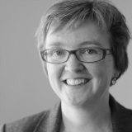

**Over de trainer**

Deze vervolgmodule wordt verzorgd door een van de trainers die ook de introductiemodule heeft verzorgd:

* drs. Annelies Buurman: neerlandicus, communicatietrainer en tekstschrijver, partner in communicatiebureau Hendrikx Van der Spek.

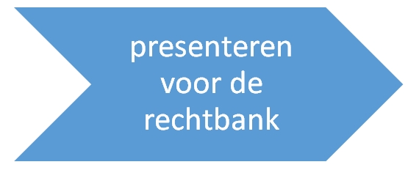



De succesvolle introductietraining *Presenteren voor de rechtbank* krijgt een vervolg! Uit reacties van deelnemers aan de introductietraining blijkt dat zij graag willen oefenen met een eigen rapportage. In de vervolgtraining voldoen wij aan deze wens. Met deze vervolgtraining krijgt u nog meer zelfvertrouwen en inzicht in vragen van verschillende partijen in de rechtbank.

**Wat leert u?**

Regelmatig worden deskundigen opgeroepen om tijdens een rechtszaak op te treden. De verschillende partijen in het strafproces kunnen soms uw conclusies en advies verschillend interpreteren. Tijdens de vervolgtraining leert u op een overtuigende en deskundige manier uw verhaal te presenteren tijdens de rechtszitting. Het oefenen met situaties uit de praktijk staat centraal. Bijzonder is dat we de praktijk nabootsen aan de hand van een eigen rapportage.

**Aanpak en inhoud**Vallen en opstaan: leren door te doen. Na een korte opfrisser over de communicatie in de rechtbank, gaan we aan de slag met uw eigen rapport. De praktijk wordt nagebootst en op video opgenomen. Tijdens het terugkijken van de beelden krijgt u feedback. We gaan aan de slag met:

* Helder en begrijpelijk formuleren
* Beeldend vertellen
* Rol en verantwoordelijkheid tijdens de zitting
* Case oefenen voor de camera
* Bevraagd worden over eigen rapport voor de camera

**Eigen rapport insturen**

De kern van deze module is het oefenen met uw eigen rapportage. Daarom vragen wij u van tevoren een eigen (geanonimiseerd) rapport aan te leveren. Wij nemen de tijd om uw rapport te bestuderen en kritische vragen voor te bereiden. Maar dat niet alleen. Uw rapport wordt ook doorgestuurd aan de andere deelnemers, zo krijgt u de kans om elkaar te bevragen.

**Duur, groepsgrootte en datum**

Deze eendaagse training wordt verzorgd op 24 november 2017 (van 9.30 tot 17.00 uur). Omwille van de persoonlijke aandacht en feedback werken we met groepen van maximaal acht deelnemers. De trainers kunnen u bij deze groepsgrootte persoonlijk begeleiden in het leerproces.

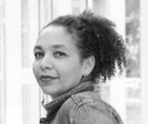

**Over de trainers**

Deze vervolgmodule wordt verzorgd door dezelfde twee trainers die de introductiemodule hebben verzorgd:

* Carmen Fernald: trainer, journalist en tekstschrijver. Zelfstandig professional voor diverse radio- en televisieprogramma’s.
* Anita Janssen: trainer, filmmaker en communicatieadviseur. Eigenaar van ABC communicatie & mediaproducties.